Savoir calculer
La table par 2.
6. Complète comme dans l’exemple.
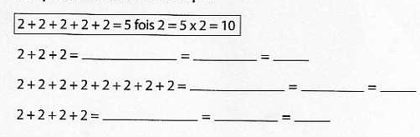

Fais le contraire maintenant.

6 = 2+2+2 = 3 X 2

20 = ____________________________________ = _____________________

12 = ____________________________________ = _____________________

4 = _____________________________________ = _____________________

8 = _____________________________________ = _____________________

14 = ____________________________________ = ______________________

7. Continue le parcours.
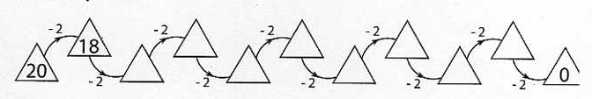

8. Ecris les calculs qui conviennent.
… X 2 = … ou 2 + 2 + 2 =

… X 2 = … ou 2 + …+… =

… X … = … ou 2 + =

… X … = … ou 2+ =

9. Complète.
